Uniwersytet w Żilinie (Słowacja)
Wyjazd z programu Erasmus+ został zrealizowany do Uniwersytetu w Żilinie na Słowacji. Żilina położona jest w dolinie ciągu górskiego Mala Fatra i liczy obecnie ok. 85 tys. mieszkańców, a od granicy z Polską dzieli ją w linii prostej ok. 50 km. Uniwersytet w Zilinie rozpoczął swoją działalność w roku 1953. Uniwersytet składa się z 7 Wydziałów i obecnie studiuje tam 7,728 studentów. Uniwersytet posiada bardzo dobrą bazę dydaktyczną oraz laboratoryjną, a dzięki dużej ilości projektów unijnych i wewnętrznych grantów z Ministerstwa Nauki jest stale rozwijany.
Mój pobyt stanowił wykłady dla studentów Wydziału Eksploatacji, Ekonomiki Transportu i Komunikacji Uniwersytetu w Żilinie. Był to kolejny wyjazd do zaprzyjaźnionej już Katedry Transportu Miejskiego i Drogowego. Zajęcia przebiegały w miłej atmosferze, baza dydaktyczna jest bardzo dobrze wyposażona. Katedra dysponuje stanowiskiem hamownianym MAHA, pojazdami służącymi do jazd testowych (zdjęcia) oraz innym wyposażeniem niezbędnym do kształceniu na kierunku transport. Poza wykładami przeprowadzonymi dla studentów kierunku transport mogłem wymienić doświadczenia naukowo-badawcze i zapoznać się z wyposażeniem w nowych laboratoriach działającymi od ok 2 lat. W nowym budynku mieści się m.in. symulator jazdy samochodu ciężarowego.
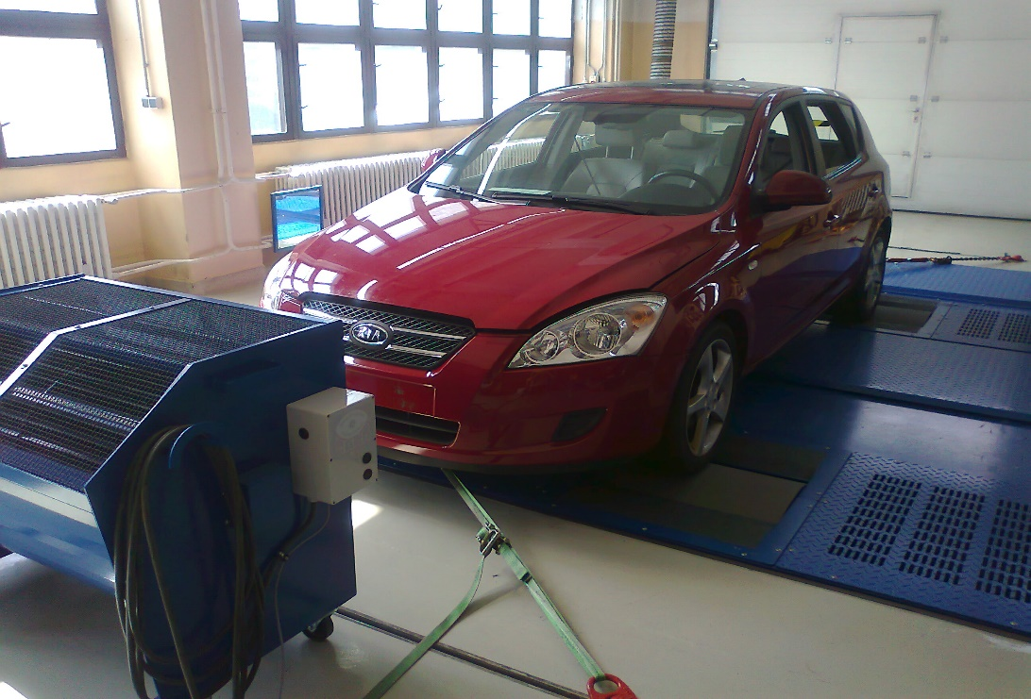
Hamownia podwoziowa MAHA
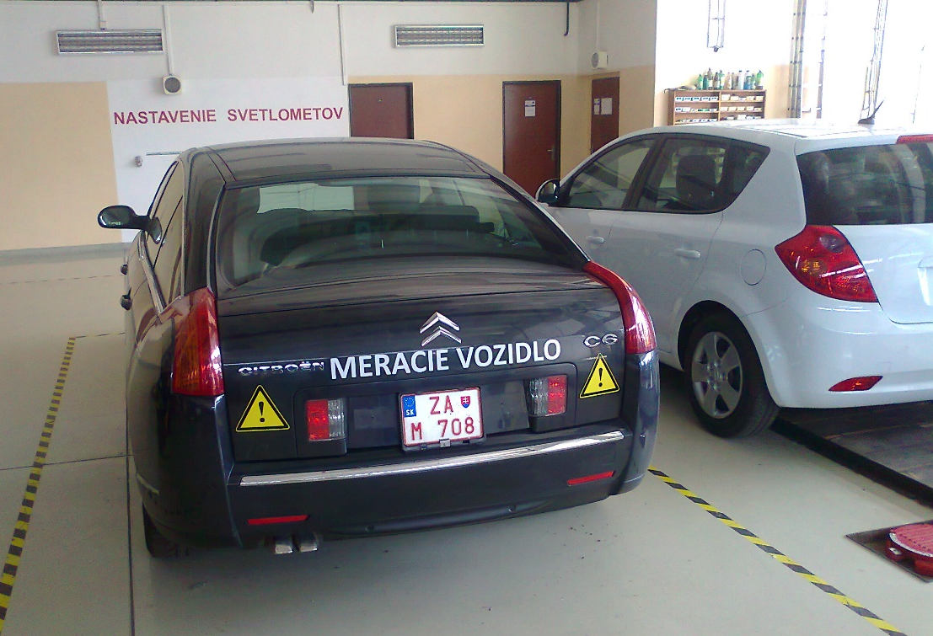
Auto do badań Katedry Transportu Miejskiego i Drogowego
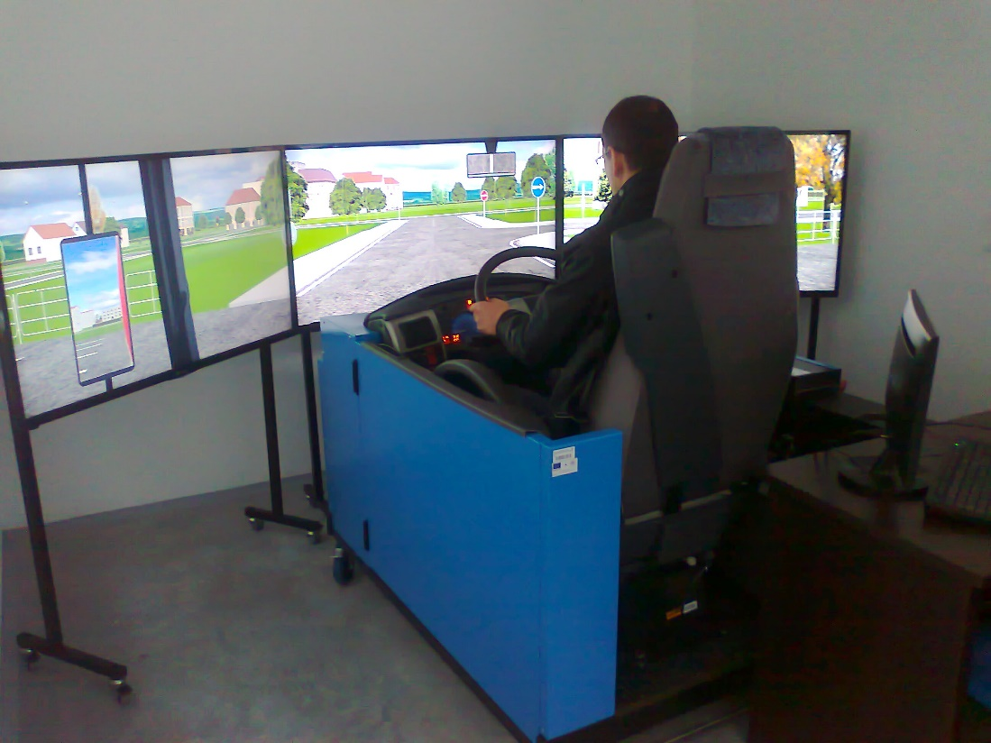
Symulator jazdy samochodem ciężarowym Katedry Transportu Miejskiego i Drogowego
Wydział Eksploatacji, Ekonomiki Transportu i Komunikacji posiada również inne laboratoria związane z transportem drogowym, szynowym, lotniczym, wodnym oraz własne lotnisko nieopodal Żyliny. Ogólnie atmosfera na uniwersytecie jest bardzo dobra a studenci mają ogromny wybór kierunków kształcenia. Ponadto dla lubiących aktywność sportową jest wiele możliwości do rozwijania swoich pasji i turystyki górskiej. Dla wyjeżdżających na dłuższy okres (kilku miesięcy) Uniwersytet oferuje zakwaterowanie w Domach Studenta w dwóch lokalizacjach obok Uniwersytetu (tzw. Velki Diel) oraz bliżej centrum (tzw. Internaty Hliny). Pokoje w Domach Studenta są 2, 3 i 4 osobowe wyposażone w łazienki. Każdy ze studentów ma dostęp do internetu. Uniwersytet posiada również wewnętrzne studenckie radio gdzie przekazywanych jest dużo informacji istotnych dla studentów, dotyczącej projektów studyjnych, kulturalnych, sportowych oraz rozrywki. Koszty zakwaterowania i wyżywienia nie odbiegają zbytnio od warunków polskich. Dlatego polecam wyjazd na studia do Uniwersytetu w Żilinie na Słowacji.
Dla studentów jest to bardzo dobra alternatywa do studiów w innym kraju ale o bliskiej nam kulturze i niedalekiej odległości od domu. Doskonała baza dydaktyczna i świetnie zorganizowane życie studenckie w połączeniu z ciekawym turystycznie regionem to dobry wybór aby podnieść poziom swojej wiedzy i nabyć nowe doświadczenia. Wszystkie kwestie formalne na Uniwersytecie zorganizowane są w sposób przyjazny dla studentów i pracowników naukowych dlatego też Uniwersytet w Żilinie współpracuje z wieloma partnerami zagranicznymi nie tylko w Europie.
Ten region Słowacji jest również bardzo atrakcyjny turystycznie. Bliskość gór rejonu Mala Fatra, źródła termalne w Rajeckich Teplicach, ogromna ilość zamków i ruin podnoszą atrakcyjność Żiliny. Do wielu miejsc można dotrzeć komunikacją zbiorową (autobusem lub koleją), własnym pojazdem oraz istnieją szlaki turystyczne piesze i rowerowe. Zamek Budatin w Żilinie, Streczno Hrad, ruiny Stary Hrad Streczno czy Lietawski Hrad to atrakcje zlokalizowane blisko Żiliny, których zwiedzenie nie zajmie dużo czasu a pozostawi niezapomniane wspomnienia. Wyjazd w ramach programu Erasmus STA pozwala na podniesienie swoich kwalifikacji w ramach nauczania w języku obcym oraz umożliwia wymianę doświadczeń naukowo-badawczych. Ponadto pojawiają się możliwości współpracy badawczej czy uczestnictwa w konferencjach naukowych w innym regionie Europy.

Raport z wyjazdu Erasmus +
W dniach od 16 do 20 września 2019 przebywałem w Uniwersytecie w Żylinie w ramach programu Erasmus+ Akcja 1 mobilność edukacyjna. Celem pobytu było przedstawienie i porównanie programów studiów w ramach pokrewnych kierunków studiów oraz przeprowadzenie przykładowych zajęć. Żylina to miasto na Słowacji oddalone niecałe 50 km od granicy z Polską. Uniwersytet Żiliński (Žilinská Univerzita) rozpoczął swoja działalność w roku 1953. W Uniwersytecie funkcjonuje siedem wydziałów i obecnie studiuje tam 7728 studentów. Uniwersytet mieści się w bardzo dobrze wyposażonych budynkach, posiada bardzo dobrą bazę dydaktyczną oraz laboratoryjną. Jak dowiedziałem się podczas pobytu -dzięki dużej ilości projektów unijnych i wewnętrznych grantów z Ministerstwa Nauki- istniejąca baza jest stale rozszerzana. Studia odbywają się na różnych kierunkach prowadzonych przez następujące wydziały:
- Wydział Operacji i Ekonomiki Transportu i Komunikacji,
- Wydział Mechaniczny,
- Wydział Elektrotechniki i Informatyki,
- Wydział Inżynierii Lądowej,
- Wydział Inżynierii Bezpieczeństwa,
- Wydział Zarządzania i Informatyki,
- Wydział Humanistyczny.
Jak wynika z przedstawionej struktury, Uczelnia nastawiona jest na kształcenie kadr technicznych z uwzględnieniem treści edukacyjnych i humanistycznych. Można tu zdobyć wiedzę z zakresu transportu, konstrukcji maszyn, zarzadzania przedsiębiorstwem, zarzadzania kryzysowego, bezpieczeństwa, informatyki, budownictwa, ekonomii, pedagogiki i metodologii nauk. Możliwe jest studiowanie w ramach projektów międzywydziałowych. Szeroka oferta edukacyjna w połączeniu z możliwością elastycznego poszerzenia poznawanych treści powoduje, że studia techniczne odbyte w Uniwersytecie w Żylinie mają wymiar uniwersalny.
Campus uniwersytecki jest bardzo atrakcyjnie położony, nieopodal centrum a jednocześnie na skraju Parku Leśnego. Uniwersytet posiada bogatą i dobrze zarządzaną bazę socjalną. Istnieje możliwość taniego zakwaterowania na okres uzgodniony z zarządzającym samorządem domu studenckiego. Opisane atuty Uczelni a także otwarta postawa pracowników i studentów wobec gości daje podstawy do przeświadczenia, że pobyt w ramach współpracy międzyuczelnianej oferuje wizytującemu szereg korzyści, uzyskanych w przyjemnej atmosferze (ach, ten język!).

dr inż. Andrzej Turski
Uniwersytet Przyrodniczy w Lublinie
Wydział Inżynierii Produkcji
Katedra Maszyn Rolniczych, Leśnych i Transportowych

